Caso de Teste ST-2304 :: Versão: 1 :: EXP_MOV_MAT_RF17/18/19_54

MVOL – status 8 com rastreabilidade
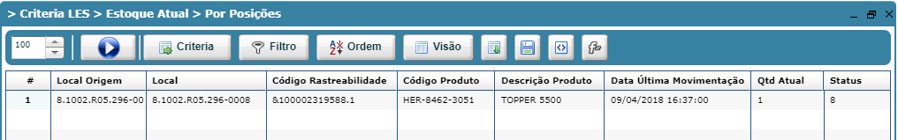

1 - Movimentação (não permitiu)
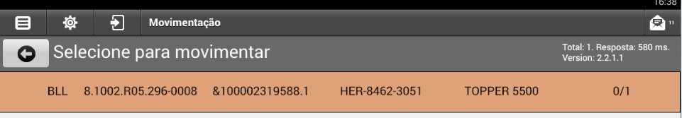


2- Liberação Ok
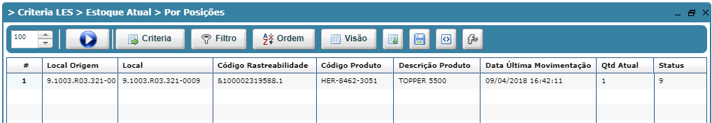

3- Movimentação Ok

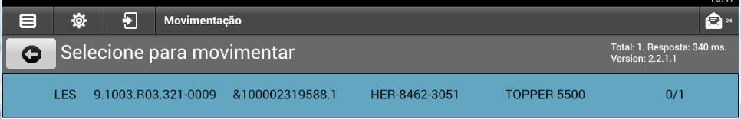


Não refletiu
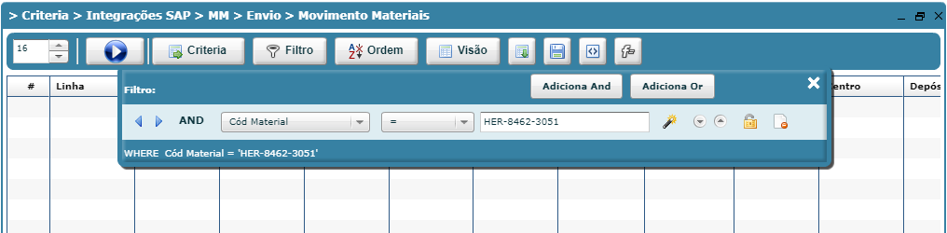

Refletiu

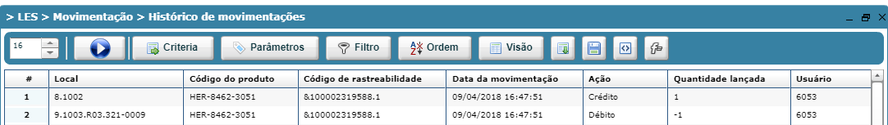

Correto
